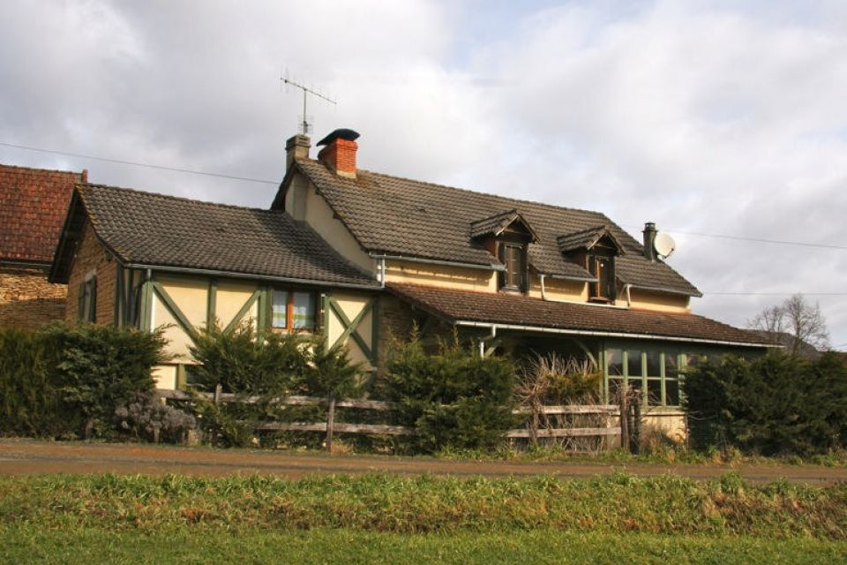 | 
Région SARLAT
Maison Ancienne

180 200 € H.A.I *

* Prix honoraires exclus : 170 000 €
* Honoraires charge acquéreur : 0 TTC

Au nord de Sarlat , en position dominante avec vue dégagée, ensemble en pierre composé d'une maison d'habitation de 150 m2 habitables, d'un grange en pierre à rénover entièrement
En rez de chaussée de la maison vous trouvez Une pièce à vivre de 70 m² avec coin cuisine, cheminée avec insert une véranda de 20 m² fermée. En 1/2 étage : Une grande chambre avec salle de bains et wc. A l'étage : 2 chambres.Terrain : 11000 m² , ancienne piscine présente sur le terrain de 10 x 5
cette propriété demande quelques travaux de rénovation notamment concernant la grange qui est entièrement à reprendre
la maison est habitable en l'état
Les informations sur les risques auxquels ce bien est exposé sont disponibles sur le site Géorisques: www.georisques.gouv.fr
 |  |  |  |  | Ref : LVT1382
3 | 1 | 150 m² | 11,805 m² | 1 | Scannez moi !
Date de réalisation DPE :

Année de référence :

